2024г.
Пояснительная записка
Программа составлена на основе следующих документов:

Федеральный закон Российской Федерации от «29» декабря 2012 г. № 273-ФЗ "Об образовании в Российской Федерации".
Указ Президента РФ от «1» июня 2012 г. № 761 "О Национальной стратегии действий в интересах детей на 2012 - 2017 годы».
Приказ Министерства образования и науки РФ от «29» августа 2013 г. № 1008 «Об утверждении Порядка организации и осуществления образовательной деятельности по дополнительным общеобразовательным программам».
Методические рекомендации Министерства образования и науки РФ от «18» ноября 2015 года № 09-3242 по проектированию дополнительных общеразвивающих программ (включая разно уровневые программы).
Концепция развития дополнительного образования детей. Утверждена распоряжением Правительства Российской Федерации от «4» сентября 2014 г. № 1726-р.
Распоряжение Правительства Российской Федерации от «24» апреля 2015 г. № 729-р «Об утверждении плана мероприятий на 2015 – 2020 годы по реализации Концепции развития дополнительного образования детей.
Постановление Главного государственного санитарного врача РФ от «4» июля 2014 г. № 41 «Об утверждении СанПиН 2.4.4.3172-14"Санитарно-эпидемиологические требования к устройству, содержанию и организации режима работы образовательных организаций дополнительного образования детей».
«Примерные требования к содержанию и оформлению образовательных программ дополнительного образования детей (письмо Министерства образования РФ от «11» декабря 2006 № 06-1844).
Данная рабочая программа предназначена для преподавателей дополнительного образования и рассчитана на 1 год. Программа достаточно вариативна и позволяет проявить индивидуальный творческий подход. Автор не ставит своей целью натренировать пары для участия в рейтинговых и международных танцевальных конкурсах. Целью является открытие перед учащимися мира танца, приобщение их к этому прекрасному виду искусства и спорта одновременно, обучение элементарным основам танца, т.е. создание фундамента для более серьёзного увлечения.
Одной из важнейших задач образовательного процесса является художественно-эстетическое развитие учащихся. Приобщение к миру танца, знакомство с различными направлениями и историей танца, прослушивание музыки развивают и внутренне обогащают школьников, прививают умение через танец выражать различные мысли и чувства человека.
Занятия кружка направлены, в первую очередь, на реализацию запросов и интересов учащихся и родителей МОКУ «Александрийская СОШ» и отвечают требованиям программ основного и начального общего образования.
Танец сочетает в себе средства музыкального, пластического, спортивно-физического развития и образования, а так же эффективен, как развивающее средство. Красивые манеры, походку, правильную осанку, выразительность движений и поз необходимо воспитывать систематически и с раннего возраста. Хореографическое искусство учит детей красоте и выразительности движений, формирует их фигуру, развивает физическую силу, выносливость, ловкость и смелость. Благодаря хореографическому образованию учащиеся приобретают общую эстетическую и танцевальную культуру. Приобщение к искусству хореографии включает ознакомление учащихся с источниками танцевальной культуры, с традициями классического танца, с самобытностью национальных танцев, связанных с укладом жизни народов, с их красочными костюмами, музыкально-ритмическим складом мелодий.
Данная программа рассчитана на 1 год обучения детей в возрасте 10 -15 лет. Занятия группы проходят 2 раза в неделю . В год- 144 часа.
Занятия проводятся в актовом зале школы. Все занятия тесно взаимосвязаны и дополняют друг друга.

Структура занятий:
- Подготовительная часть (разминка)
- Основная часть (разучивание нового материала)
- Заключительная часть (закрепление выученного материала)
Цели курса:
- раскрытие творческой личности ребёнка средствами хореографического искусства;
- создание условий для самореализации ребёнка в творчестве;
- создание благоприятных условий для укрепления здоровья;
- формирование духовно – нравственной личности ребёнка средствами танцевального искусства.
Задачи :
Образовательные:
- обучение детей танцевальным движениям;
- формирование умения слушать музыку, понимать ее настроение, характер, передавать их с помощью танцевальных движений;
- формирование культуры движения, выразительности движений и поз;
- формирование умения ориентироваться в пространстве;
Воспитательные:
- развитие у детей активности и самостоятельности;
- формирование общей культуры личности ребенка;
- создание атмосферы радости детского творчества в сотрудничестве – учить радоваться успехам других и вносить вклад в общий успех;
- привлечение детей к изучению танцевальных традиций;
Развивающие:
- развитие творческих способностей детей, воображения и фантазии;
- развитие музыкального слуха и чувство ритма, темпа;
- развитие исполнительских навыков в танце;
Оздоровительные:
- укрепление здоровья детей;
- развитие ловкости, гибкости, координации движений, умения преодолевать трудности;
- формирование осанки.
Планируемые результаты:
Воспитанник научится:
1. Различать различные жанры музыкальных произведений (пляска, вальс, полька, марш).
2. Различать классическую базу ( позиции рук, ног, головы, корпуса тела)
3. Понимать и чувствовать ответственность за правильное исполнение танца на выступлениях.
Воспитанник получит возможность научится:
1. Легко, пластично двигаться, согласуя движения с построением музыкального произведения.
2. Передавать в движениях характер музыки.
3. Танцевать несколько танцевальных композиций.

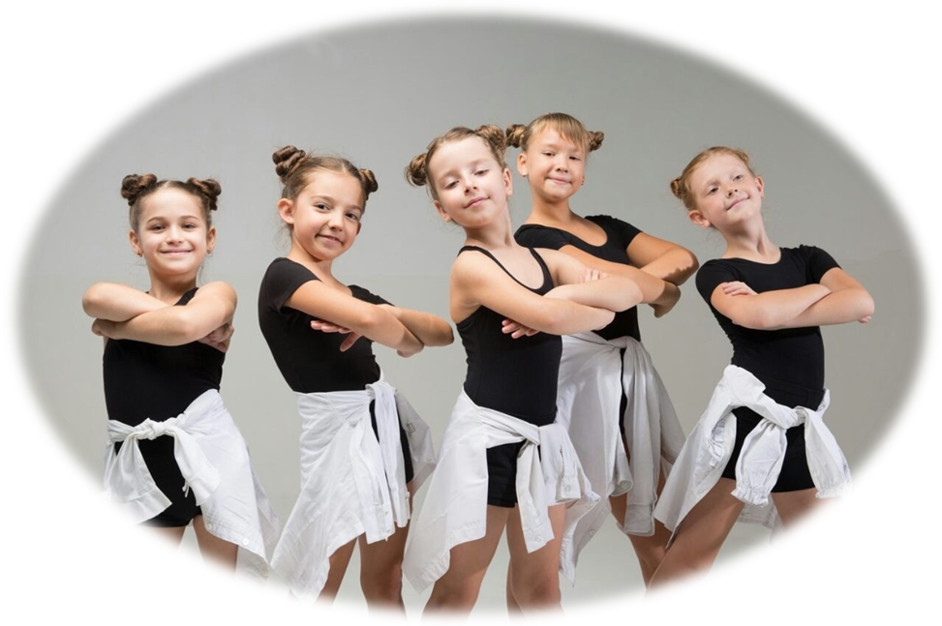
Содержание курса:
Азбука музыкального движения:
А) постановка корпуса;
Б) изучение азов хореографии (постановка рук, ног)
Б) развитие чувства ритма;
В) ориентация в пространстве;
Г) танцевальные элементы;
Д) развитие гибкости;
Е) формирование понятий о музыкальных жанрах.
Основы народного танца:
В раздел включены элементы народного танца, включены танцы разного характера( индийский, восточный, русский- народный,) Использование различных танцев позволяет развивать координацию ног, корпуса, рук.
Основы сюжетного- образного танца:
В раздел включены элементы сюжетно-образного танца. Образное перевоплощение с исполнением движений и действий какого либо персонажа с характерными для него особенностями пластики.

УЧЕБНО-ТЕМАТИЧЕСКИЙ ПЛАН

№ п/п | Тема | Количество  часов.
№ п/п | Тема | Всего |  | Теоретич. | Практич.
№ п/п | Тема | 1гр | 2гр | Теоретич. | Практич.
1 | Вводное занятие | 2 | 2 | 2 | 0
2 | Повторение изученного | 2 | 2 | 0 | 2
3 | Позиции рук и ног | 4 | 4 | 2 | 2
4 | Разучивание танцевальных шагов и прыжков | 2 | 2 | 0 | 2
5 | Разучивание танцев «ко дню Учителя», «ко дню Матери» Репетиции, постановки | 12 | 12 | 2 | 10
6 | «Элементы национального танца»- Лезгинка  1. Основные положения рук, ног, постановка корпуса.  2. Основные танцевальные движения.  3. Композиции национального танца (лезгинка)  - связка отдельных элементов в свободные композиции. | 30 | 30 | 2 | 28
7 | «Элементы русского народного танца»  1. Основные положения рук, ног, постановка корпуса, поклон (усложнение).  2. Основные танцевальные движения:  - танцевальные шаги – с каблука, боковые, с притопом, бег, притопы – одинарный, двойной, тройной;  - «Ковырялочка», «Моталочка», «Гармошка»;  - повороты, прыжки.  3. Комбинации русского народного танца «Плясовая». | 38 | 38 | 2 | 36
8 | «Элементы современного танца»  «Танец сегодня»  1.Комбинации движений современного танца:  2. Постановка корпуса, позиции ног , рук  3. Разучивания танцев на праздники, мероприятия: постановка, репетиуии | 54 | 54 | 4 | 50
 | Итого | 144 | 144 | 14 | 130

Календарно – тематический план на 2024-2025уч.год
(8ч. в неделю-2группы)

№ п/п | Тема занятия |  | Кол-во часов | Дата провед. по плану |  |  |  | Дата провед. по факту
№ п/п |  |  | Кол-во часов | 1гр |  | 2гр |  | 1гр |  | 2гр
1 | Вводное занятие: знакомство с кружковцами. Ознакомление с правилами техники безопасности. Танцевальная разминка. Просмотр видео с танцами прошлого года |  | 2 | 3.09 |  | 5.09
2 | Вводная беседа о танце «Кто придумал первый танец?» Постановка корпуса. Позиции головы, корпуса. Упражнения для головы (повороты, наклоны). Упражнения для корпуса (наклоны вперед, назад, в сторону, круговые движения). Игры. |  | 2 | 4.09 |  | 6.09
3 | Физиологическая разминка по принципу сверху вниз Позиции ног. Упражнения для ног. |  | 2 | 10.09 |  | 12.09
4 | Перестроение из одной фигуры в другую .Позиции рук. |  | 2 | 11.09 |  | 13.09
5 | Поднимание ног, махи ногами  Основные шаги танца. Разучивание видов шагов: спокойная ходьба, «топотушки», боковой приставной шаг, шаги с припаданием. Танцевальные элементы. |  | 2 | 17.09 |  | 19.09
6 | Элементы танцев ко «дню Учителя», ко дню Матери». Позиции ног, рук. Танцевальные позы. Разучивание элементов танца. Положение корпуса и головы. Работа над техникой исполнения танцевальных движений. Постановка танца. Костюмы. |  | 8 | 18.09  24.09  25.09  1.10 |  | 20.09  26.09  27.09  3.10
7 | Отработка танца. Разучивание. |  | 4 | 2.10  8.10 |  | 4.10  10.10
 | «Элементы национального танца»- Лезгинка -(30ч)
8 | Простые движения танцевального номера. Отработка  Сложные движения танцевального номера. Отработка  -Танцевальные номера, Знакомство с танцами.  -Прослушивание музыки.  -Разучивание движений.  -Костюмы | 2 |  | 9.10 |  | 11.10
9 | -Постановка и отработка первого танца . Простые движения танцевального номера. Отработка | 4 |  | 15.10  16.10 |  | 17.10 18.10
10 | -Репетиция танца. Отработка движений под музыку первого танца. (Ритмичный) Лезгинка | 8 |  | 22.10  23.10  29.10  30.10 |  | 24.10 25.10  31.10  1.11
11 | -Постановка и отработка второго танца (Лирический). Лезгинка | 4 |  | 5.11  6.11 |  | 7.11  8.11
12 | Танцевальный номер. Репетиция танцев. Отработка движений под музыку | 6 |  | 12.11  13.11  19.11 |  | 14.11 15.11 21.11
13 | Репетиция изученных танцев отработка художественной выразительности. | 6 |  | 20.11  26.11  27.11 |  | 22.11 28.11 29.11
 | «Элементы русского народного танца»-(38ч)
14 | -Шаг с притопом, бег. Притопы- одинарный, двойной, тройной  -Русский народный танец. Прыжки на двух ногах: подскок на правой и левой ноге, прыжки с отбрасыванием ног назад и выбрасыванием ног вперед, подскоки, галоп. Игры. | 4 |  | 3.12  4.12 | 5.12  6.12
15 | Танцевальные шаги – с каблука, боковые  Танцевальные движения: притоп - веселый каблучок, «ковырялочка» на прыжке. | 2 |  | 10.12 | 12.12
16 | Соединение движений танца в комбинации. Разучивание хлопков. Хлопки в парах. Соединение прыжков и хлопков по одному и в парах. Игры. | 4 |  | 11.12  17.12 | 13.12 19.12
17 | -Знакомство с танцем русским наронным  -Прослушивание музыки.  -Разучивание движений.  -костюмы | 4 |  | 18.12  24.12 | 20.12 26.12
18 | -Постановка танца, отработки, репетиции  -Движение под музыку. | 4 |  | 25.12  14.01 | 27.12  9.01
19 | -Репетиция танца «Русский народный» Отработка движений под музыку. | 4 |  | 15.01  21.01 | 10.01 16.01
20 | Танец «Русский народный ». Позиции ног, рук. Танцевальные позы. Разучивание элементов танца. Положение корпуса и головы. Работа над техникой исполнения танцевальных движений. Постановка танца. Костюмы. | 8 |  | 22.01  28.01  29.01  4.02 | 17.01  23.01  24.01  30.01
21 | Танец «Веселый». Разучивание, отработки, репетиции | 8 |  | 5.02.  11.02  12.02  18.02 | 6.02  7.02  13.02 14.02
 | «Элементы современного танца»- (54ч)-
22 | Современные танцы.  -Прослушивание музыки.  -Разучивание движений. | 4 |  | 19.02  25.02 | 20.02  21.02
23 | Элементы бального танца  -Прямой вальсовый шаг. Прямой вальсовый шаг с поворотом. Вальсовое движение «Лодочка»  -Свободная композиция (работа в паре)  -Основные позиции рук. Основные позиции ног. Поклон  -Соединение движений танца «Вальс» в комбинации | 4 |  | 26.02  4.03 | 27.02  28.02
24 | -Постановка танца современного  Репетиция танца. Отработка движений под музыку. | 4 |  | 5.03  11.03 | 6.03  7.03
25 | Постановочно-репитиционная работа  Постановка массового танца-попури | 6 |  | 12.03  18.03  19.03 | 13.03 14.03 20.03
26 | Постановочно-репитиционная работа  Репетиция танца. Отработка движений под музыку | 4 |  | 25.03  26.03 | 21.03 27.03
27 | -Вальс. Перемена по одному и в паре. Правый и левый повороты. Спин-поворот. Каблучный поворот. Повороты под рукой.  - Танцевальный номер «Плясовая» | 6 |  | 1.04  2.04  8.04 | 28.03  3.04  4.04
28 | Постановочно-репитиционная работа  Танец ко Дню победы | 8 |  | 9.04  15.04  16.04  22.04 | 10.04  11.04  17.04  18.04
29 | Постановочно-репитиционная работа  Танец к последнему звонку | 8 |  | 23.04  29.04  30.04  6.05 | 24.04  25.04  2.05  8.05
30 | Репетиция изученных танцев, отработка художественной выразительности. | 4 |  | 7.05  13.05 | 15.05  16.05
31 | Постановочно-репитиционная работа  подготовка к выступлениям | 6 |  | 14.05  20.05  21.05 | 22.05  23.05  29.05
32 | Выступления в течении года с номерами, номера в зависимости от мероприятий и событий |  |  | Сентябрь,октябрь, ноябрь, март, апрель, май..
 | Итого | 144/144

Материально- техническое обеспечение курса:
Мультимедийные средства | Музыкальный центр, ноутбук, колонки.
Методические пособия | Е.В. Горшкова «Учебно_методическое пособие О говорящих движениях и чудесных превращениях»;  Гусев Г.П.: Методика преподавания народного танца. Танцевальные движения и комбинации на середине зала. - М.: Владос, 2003  Климов А.А.: Основы русского народного танца. - М.: МГУКИ, 2004
Инструменты и материалы | Костюмы, головные уборы.  Специальная тренировочная одежда и обувь.

